Python으로 복권 번호당 당첨 횟수 알아보기

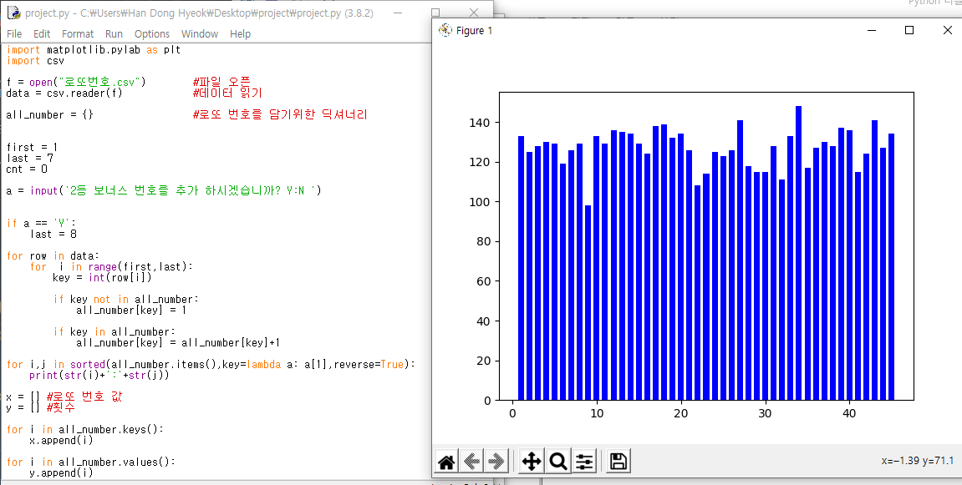

장은규

1. 계획하게 된 이유

평소 컴퓨터프로그래밍에 대한 관심이 많아 교과서를 참고하여 시도해볼 것을 찾던 중 수업시간에 확률의 성질을 배우게 되었고 로또 복권 당첨이라는 일확천금 즉 대박의 꿈을 꾸며 로또를 구입하는 사람들이 적지 않다는 사실이 생각나 로또의 숫자 별 당첨 확률이 어떻게 될지 궁금하여 계획하게 됨

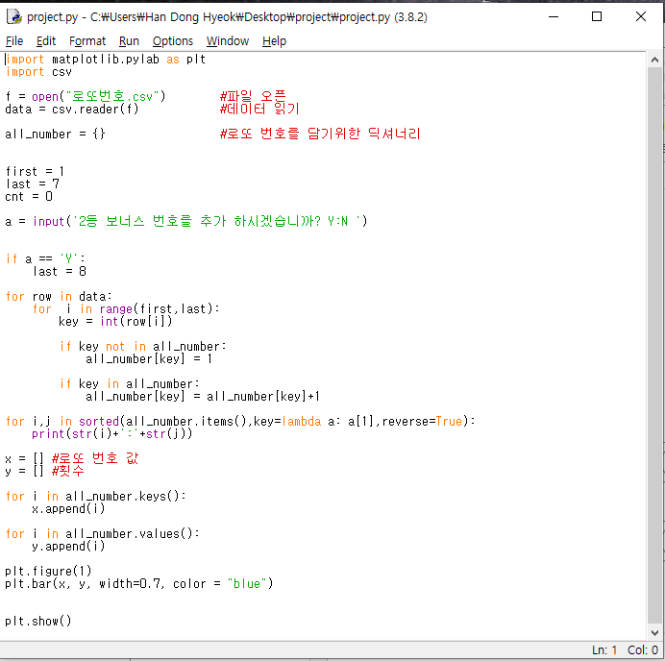

-로또 번호를 분석하는데 사용한 소스코드

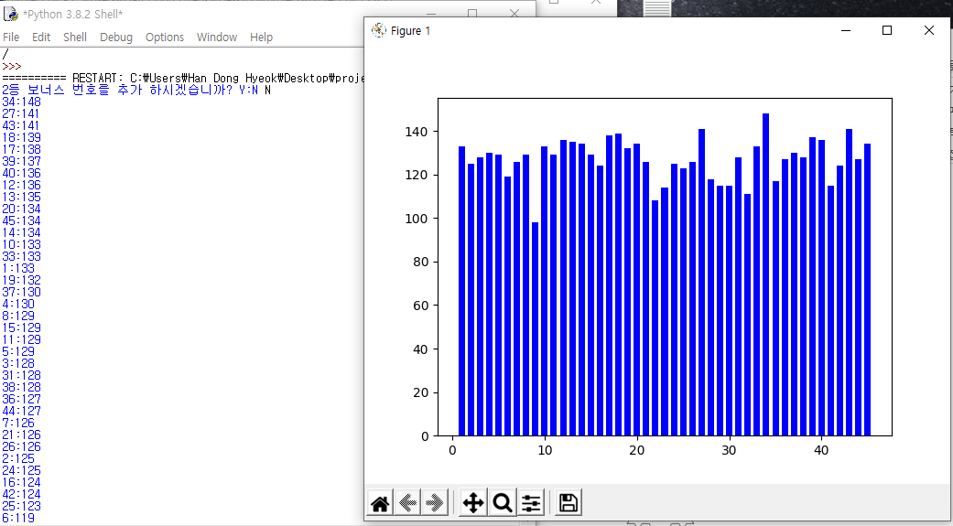

-결과물

-결론 도출

3. 느낀점

처음에는 기획, 구현하는 과정에서 어떻게 진행해야 할지 막막했습니다. 생각했던 결과물을 구현하기 위해 다양한 프로그래밍 함수들을 찾아보며 처음 사용해 보았고 찾아본 자료들은 복잡하고 어려웠던 만큼 저에게 많은 지식을 찾아보게 만들어준 계기가 되기도 하였습니다. 또한 인터넷을 사용해 정보를 수집하고 스스로 알아나가는 과정에서 프로그래머로 가까워지는 계단을 오르는 것만 같아 뜻 깊었습니다. 필요할 때는 프로그래밍 자습서를 찾아보며 막히는 문제들을 해결해보았고 마침내 원했던 기획들을 성공적으로 완성시킬 수 있었습니다. 이번에 계획한 것은 파이썬에 포함된 라이브러리를 사용하여 간단하게 그래프를 그려보는 것 에서 끝났지만 자료를 조사하며 관심을 가지게 된 파이썬을 이용한 데이터 시각화 기술로 생활 속 데이터를 분석하고 시각화 하는 과정에 매력을 느끼고 흥미를 느끼게 되었습니다.